ДУ «ІНСТИТУТ ЕПІДЕМІОЛОГІЇ ТА ІНФЕКЦІЙНИХ ХВОРОБ
ім. Л.В.ГРОМАШЕВСЬКОГО НАМН УКРАЇНИ»

НАУКОВИЙ ЦЕНТР ГРИПУ ТА ГРІ

Тижневий бюлетень
щодо ситуації з грипу та COVID-19 в Україні
за даними 4 дозорних центрів
(Київ, Дніпро, Одеса, Хмельницький).
48 тиждень 2022 року

Публікується на сайті www.ukrinfluenza.com.ua

З 2008 року в Україні функціонує система дозорного епіднагляду (ДЕН) за грипоподібними захворюваннями (ГПЗ)* та тяжкими гострими респіраторними захворюваннями (ТГРЗ)*. Дозорні центри розташовані у різних географічних зонах країни: в Києві, Дніпрі, Одесі та Хмельницькому, які включають 15 дозорних станцій: 9 – стаціонарів та 6 - поліклінік.
* - під визначення випадків ГПЗ та ТГРЗ підпадають випадки респіраторних захворювань, спричинених іншими вірусними інфекціями: грипом, аденовірусом, парагрипом, риновірусом, RSV, у тому числі коронавірусом SARS-CoV-2.
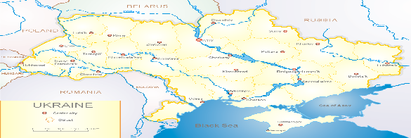
За даними ДЕН в Україні у 6 поліклініках 4-х дозорних центрів, на 48 тижні (28.11.- 04.12.2022 р.) було зареєстровано 59 випадків (пок. 6,0 на 100 тис.), що відповідали визначенню ГПЗ, спад рівнів захворюваності склав 21,3 % у порівнянні з минулим тижнем та в 3 рази нижче показника минулого року (пок. 14,4 на 100 тис. – 2021р.). Зниження реєстрації рівнів захворюваності відбулося внаслідок масованої атаки рф на інфраструктуру України, що призвело до відключення електроенергії по країні в середньому на 3 доби. (рис. 1).

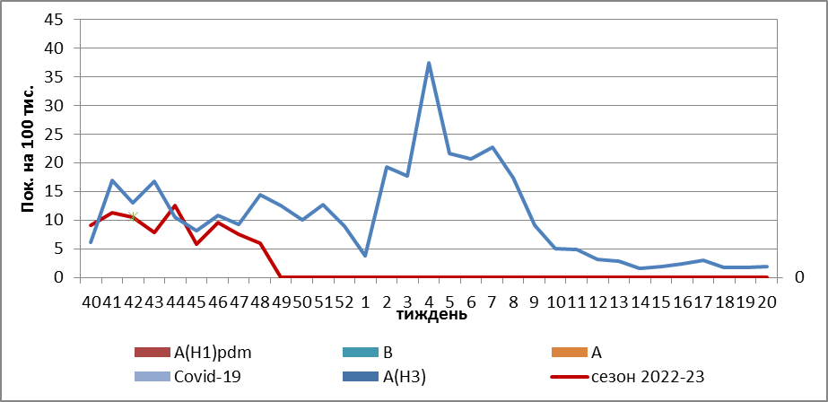

Рис.1. Динаміка реєстрованих випадків, що відповідають визначенню ГПЗ та кількість підтверджених випадків грипу та SARS-CoV-2 в 4-х дозорних центрах України в сезоні 2022-2023 років.

На 48 тижні 2022 року в 9 стаціонарів 4-х дозорних центрів було госпіталізовано 532 хворих, з них 376 дітей (70,7 %) з підозрою на ТГРЗ, що на 4,1 % нижче, ніж на минулому тижні. Питома вага госпіталізованих склала 2,8 %. Зареєстровано 15 хворих (пок. 0,6 на 100 тис.), що відповідали визначенню ТГРЗ, з них 7 – діти віком до 17 років. Показник не змінився, у порівнянні з минулим тижнем, проте на 87,0 % був нижче показника минулого року (пок. 5,1 на 100 тис. – 2021р.). Лабораторно підтверджено 3 випадки SARS-CoV-2 серед дорослого населення та 1 випадок вірусу грипу А серед дитячого населення (рис.2).

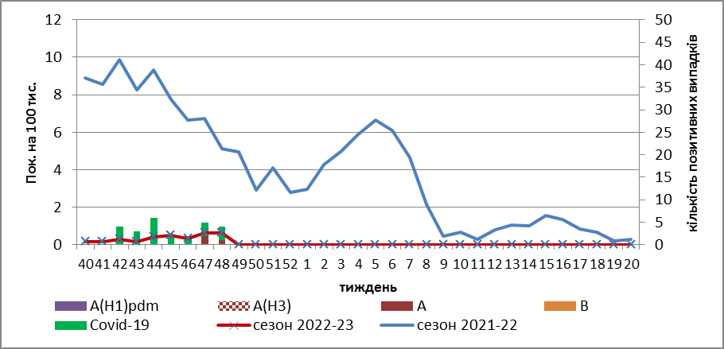

Рис. 2 Динаміка реєстрованих випадків ТГРЗ та кількість лабораторних підтверджень грипу та SARS-CoV-2 в 4-х дозорних центрах України в сезоні 2022-2023 років.

З 40 тижня 2022 року по 48 тиждень 2022 р. методом ПЛР було обстежено 54 зразки від хворих на ГПЗ та ТГРЗ. Всього лабораторно підтверджено 26 випадків (49,0 %), з них 23 випадки SARS-CoV-2 та 3 віруси грипу А.

За даними щотижневого бюлетеня ECDC-ВООЗ (https://flunewseurope.org), на 47 тижні 2022 року в цілому по країнах Європейського Регіону третій тиждень поспіль фіксується перевищення епідемічного порога на 10%, на основі цього було проголошено епідемію грипу на рівні Європейського регіону.
Про перевищення епідемічного порога більше ніж на 10% повідомили Німеччина, Ізраїль, Іспанія, Італія, Казахстан, Киргизстан, Люксембург, Португалія, Республіка Молдова, Узбекистан та Франція.
У всіх системах моніторингу виявлялися віруси грипу А та В з переважанням вірусів А(Н3) у системах як дозорного, так і недозорного епіднагляду.
З початку сезону 2022-2023 рр в дозорних клініках та відділеннях інтенсивної терапії методом ПЛР було підтверджено 2207 випадків грипу (10,2 %), з 21579 досліджених дозорних зразків, з них 89,1% - грипу А та 10,9 % - грипу В. З них до А(Н1) pdm належать 14,1%, до А(Н3) – 85,9 %. 115 вірусів грипу B, віднесено до лінії B/Victoria, 125 – грип В.
За даними ЦГЗ МОЗ, частка підтверджених випадків COVID-19 в України знизилась на 26,1 %, як серед дорослих так і серед дітей (- 30,4%), у порівнянні з попереднім тижнем. Зареєстровано 80 летальних випадків серед осіб віком 60+, що на 21,6 % нижче минулого тижня.
Отже, за даними ДЕН України показники захворюваності знаходяться на міжсезонних рівнях, з поступовим зростанням показників, що обумовлено спільною циркуляцією вірусів SARS-CoV-2 та вірусів грипу.

Виконавці:
Професор, д.мед.н. Міроненко А.П.
к.мед.н. Голубка О.С.

